中航信托·天启【2020】408号南京石板桥项目股权投资集合资金信托计划入场报告

北京康信君安资产管理有限公司

2020年9月8日

目录

一、 项目地块基本情况 1
二、 项目公司基本信息 2
三、 竞品分析 4
四、入场流程 5
1、 交接前流程沟通 5
2、 项目现场 5
3、 印鉴核验 7
4、 银行账户信息查询 7
5、 共管交接 8

为了方便阅读之目的，本报告中将部分名称简写为：
·恒泽：南京恒泽房地产开发有限公司（G26地块项目公司）
·恒昇：南京恒昇房地产开发有限公司（G27地块项目公司）
·中航信托：中航信托股份有限公司
·恒大南京：南京恒大地产集团南京置业有限公司
- 项目地块基本情况
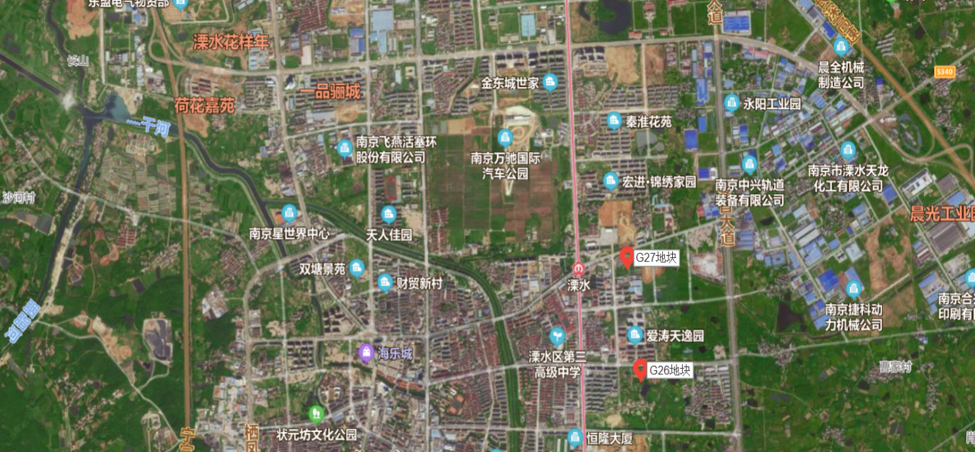
图1 地块位置
2020年6月9日，江苏省南京市规划和自然资源局溧水分局挂出2020年宁溧出第9号公告，挂出溧水区永阳街道，东至钟灵路，南至青年路，西至凤仪路，北至龙山路的No.溧水2020G26地块和东至钟灵北路，南至现状，西至凤仪路，北至交通路的No.溧水2020G27地块（地块位置详见图1），两块地为两宗城镇住宅用地，总面积93,095.73㎡（139.64亩），总起报价为106,500万元（挂牌信息详见图2）。
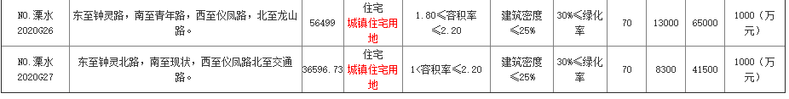
图2 地块挂牌信息
2020年6月19日，恒大南京竞得No.溧水2020G26地块、No.溧水2020G27地块两块地，成交总价139,500万元，楼面价分别为6,838元/㎡、楼面价6,769元/㎡（详见图3）。
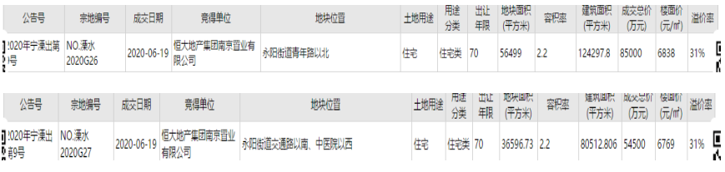图3 地块成交信息
- 项目公司基本信息
恒泽、恒昇均成立于2020年06月24日，注册地均位于南京市溧水区永阳镇永湖路188号04幢，法定代表人为黄兆亚（详见图4、图5）。（转下页）

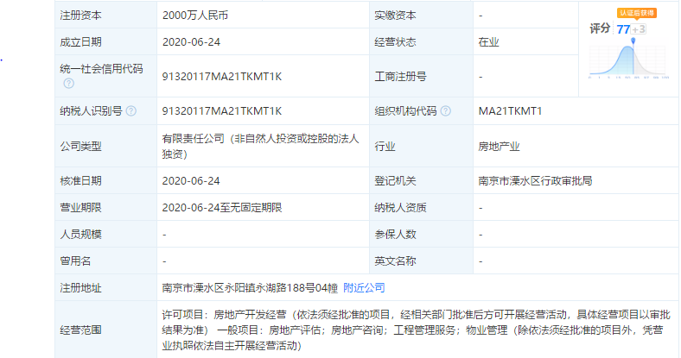图4 工商注册信息（恒泽）

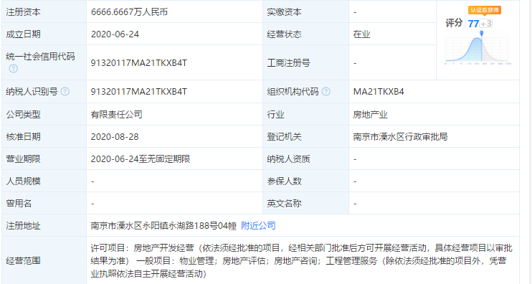
图5 工商注册信息（恒昇）
恒大南京出资占恒泽股份30%，深圳航桥投资合伙企业（有限合伙）出资占比70%；恒大南京出资占恒昇股份30%，深圳航桥投资合伙企业（有限合伙）出资占比70%（详见图6、图7）。
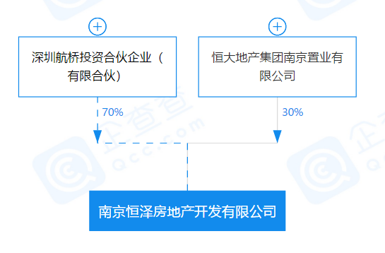图6股权穿透图（恒泽）
（转下页）

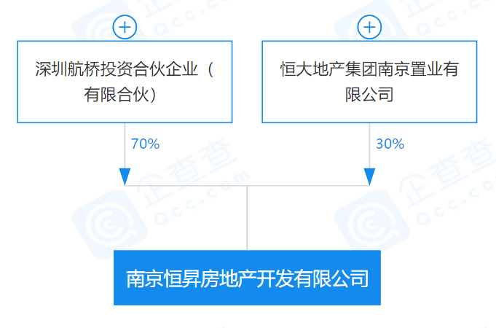
图7股权穿透图（恒昇）
- 竞品分析
项目周边在售竞品主要包括佳兆业悦峰府、朗诗紫熙府、三金中粮祥云、建发央誉。项目周边在售楼盘位置（详见图8）
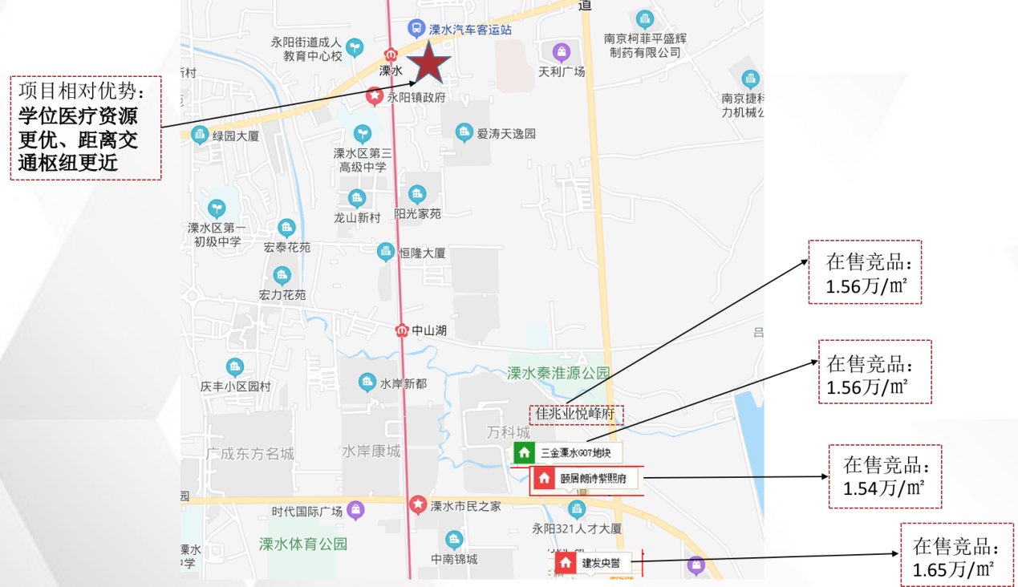
图8项目周边在售楼盘位置
1、周边竞品分析:根据周边竞品当前销售均价，住宅精装高层价格16,000元/㎡左右，精装公寓10,000元/㎡，商铺25,000元/㎡。
2、购房客源分析：以溧水本地客自住、改善需求为主。
价位结构：根据周边当前竞品楼盘的销售均价，以及对本板块价值的评估，预计本项目住宅售价16,000元/㎡，精装公寓10,000元/㎡，商铺25,000元/㎡。
3、竞品项目具体情况介绍（截止2020年6月）：
佳兆业悦峰府：已领取预售5.58万方，已售3.02万方，去化54.07%；
朗诗紫熙府：已领取预售4.85万方，已售1.94万方，去化39.87%；
三金中粮祥云：已领取预售6.62万方，已售2.5万方，去化37.67%；
建发央誉：已领取预售13.82万方，已售11.03万方，去化79.8%。
周边竞品情况表
楼盘名 | 开盘时间  （首次） | 占地面积  （亩） | 容积率 | 建筑面积  （万㎡） | 物业类型：  售价（元/㎡） | 距离/去化情况
佳兆业  悦峰府 | 2019-12-26 | 99 | 2.2 | 14.5 | 精装高层：15600 | 2.4km  月均去化42套
朗诗  紫熙府 | 2019-11-30 | 106 | 2.2 | 15.6 | 精装高层：15380 | 3.1km  月均去化35套
三金中粮祥云 | 2019-12-20 | 51 | 2.0 | 6.9 | 精装高层：15625 | 3.7km  月均去化30套
建发央誉 | 2019-08-04 | 106 | 2.2 | 16.1 | 精装高层：16500 | 5.1km  月均去化82套

四、入场流程
- 交接前流程沟通
2020年8月31日上午9时，我司入场主管、驻场人员与中航信托经理安伟航、恒大南京资金部经理钟泽雄就交接事项进行沟通：
- 首先对项目公司开户情况进行了解，恒昇、恒泽各在中国银行新城科技园支行开设了一个基本存款账户，各领取U盾各三枚（制单盾、一级复核盾、二级复核盾）；各在民生银行南京分行营业部各开设了一个一般存款账户，目前该账户未开通网上银行。
- 应中航信托要求和监管的必要性，需在中国银行账户增加信托预留印鉴（安伟航人名章）；
- 我司入场主管、驻场人员、项目公司财务经理王立成及监察室步爱玲对项目公司基础证照、印鉴、基本存款账户信息等资料进行核对，并编制共管资料入场交接清单。
（转下页）

- 项目现场
2020年9月2日下午我司驻场人员前往项目现场进行核查（期间有项目公司人员陪同），项目现场地块已经开始施工，地块周边围挡已全部设立（详见图9、图10、图11、图12）。
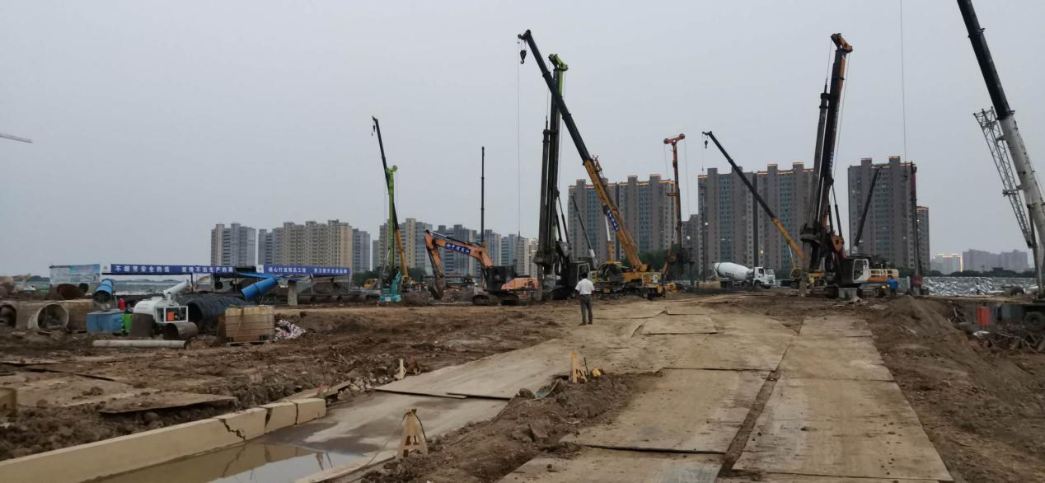
图9 G26地块桩基施工
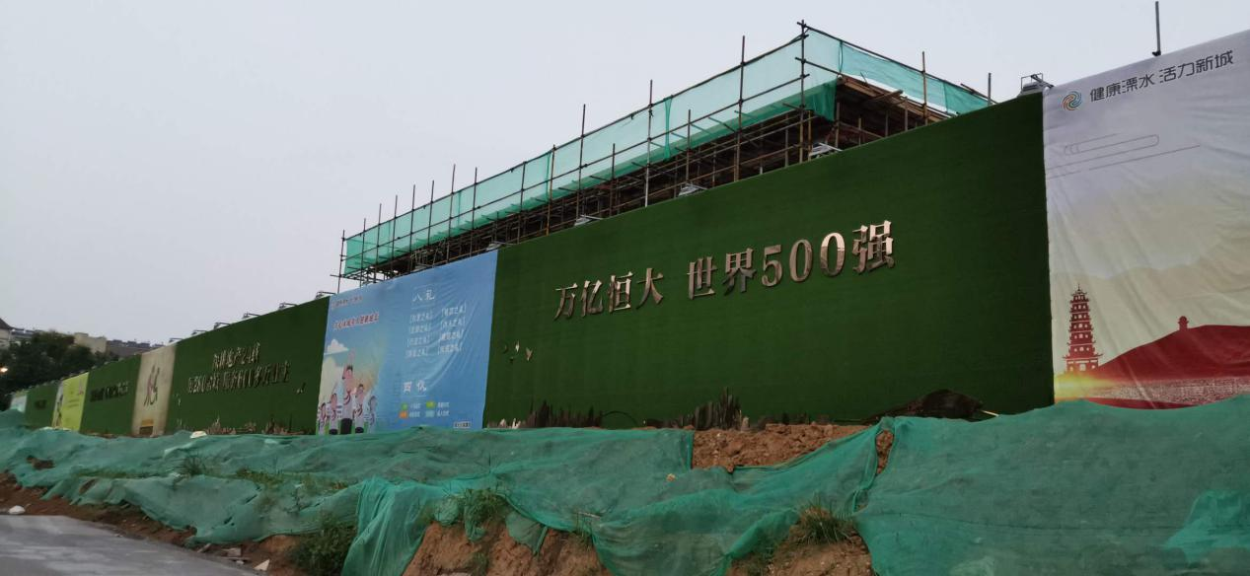
图10 G26地块围挡

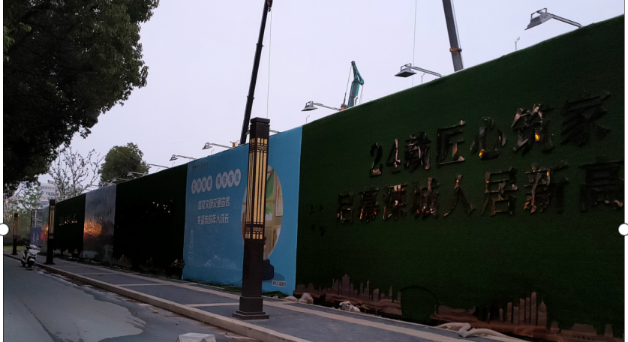
图11 G27地块围挡
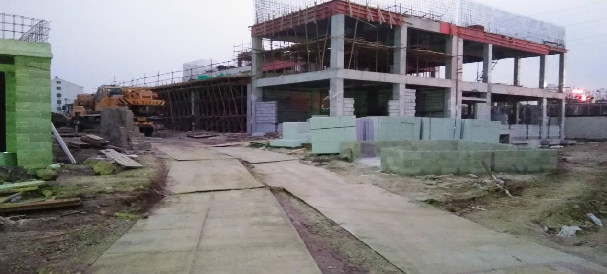
图12 G27地块临街商业楼
- 印鉴核验
2020年8月31日中午我司入场主管、驻场人员与中航信托经理安伟航前往刻章店核验印鉴。恒昇、恒泽目前各有5枚备案印鉴，分别为：公章、财务专用章、法人章、合同专用章、发票专用章。项目公司已备案印鉴并不是芯片章，经刻章店人员辨别后，确认5枚印章为备案章。
- 银行账户信息查询
2020年8月31日下午我司入场主管、驻场人员与中航信托经理安伟航、项目公司财务王婷前往基本户银行核验预留印鉴及开户情况，并打印出已开立银行结算账户清单。
（1）经核实项目公司银行预留印鉴为公章、财务专用章、法人章，公章、财务专用章、法人章与备案系统一致；
（2）恒昇、恒泽各开设两个存款账户：中国银行基本户、民生银行一般户（恒昇开户行：中国银行新城科技园支行，账号：475474876610、账户余额：29,401.99元、开户行：民生银行南京分行营业部，账号：632320644，账户余额：0.00元；恒泽开户行：中国银行新城科技园支行，账号：476774873509、账户余额：10,008.56元、开户行：民生银行南京分行营业部，账号：632319739，账户余额：0.00元）
（3）银行系统查验到恒昇已领取现金支票25张，全部未使用，凭证号码为：1040321120710651-1040321120710675；转账支票25张，全部未使用，凭证号码为：104032104773401-104032104773425；结算业务申请书未使用45张，凭证号码为06172856-06172900；
恒泽已领取现金支票25张，全部未使用，凭证号码为：1040321120704726-1040321120704750；转账支票25张，全部未使用，凭证号码为：104032104773376-104032104773400，结算业务申请书未使用42张，凭证号码为06172809-06172850。
（4）经核实恒昇、恒泽在中国银行基本户各领取三个网银盾（制单盾、一级审核盾、二级审核盾），应中航信托和监管要求，中国银行账户增加了中航信托预留印鉴（信托经理安伟航人名章）。
- 共管交接
- 2020年8月31日下午我司入场主管、驻场人员与中航信托经理安伟航、项目公司财务经理王立成、项目公司监察室步爱玲对共管资料进行交接，交接清单如下：
（转下页）

恒昇项目公司共管资料交接清单：
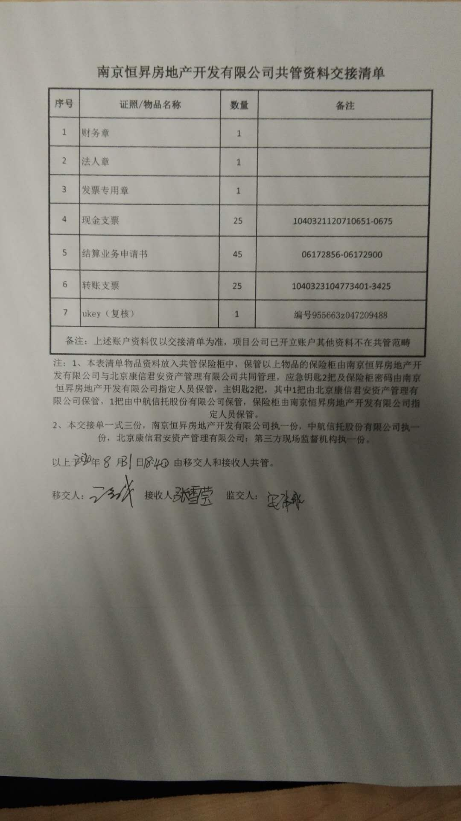

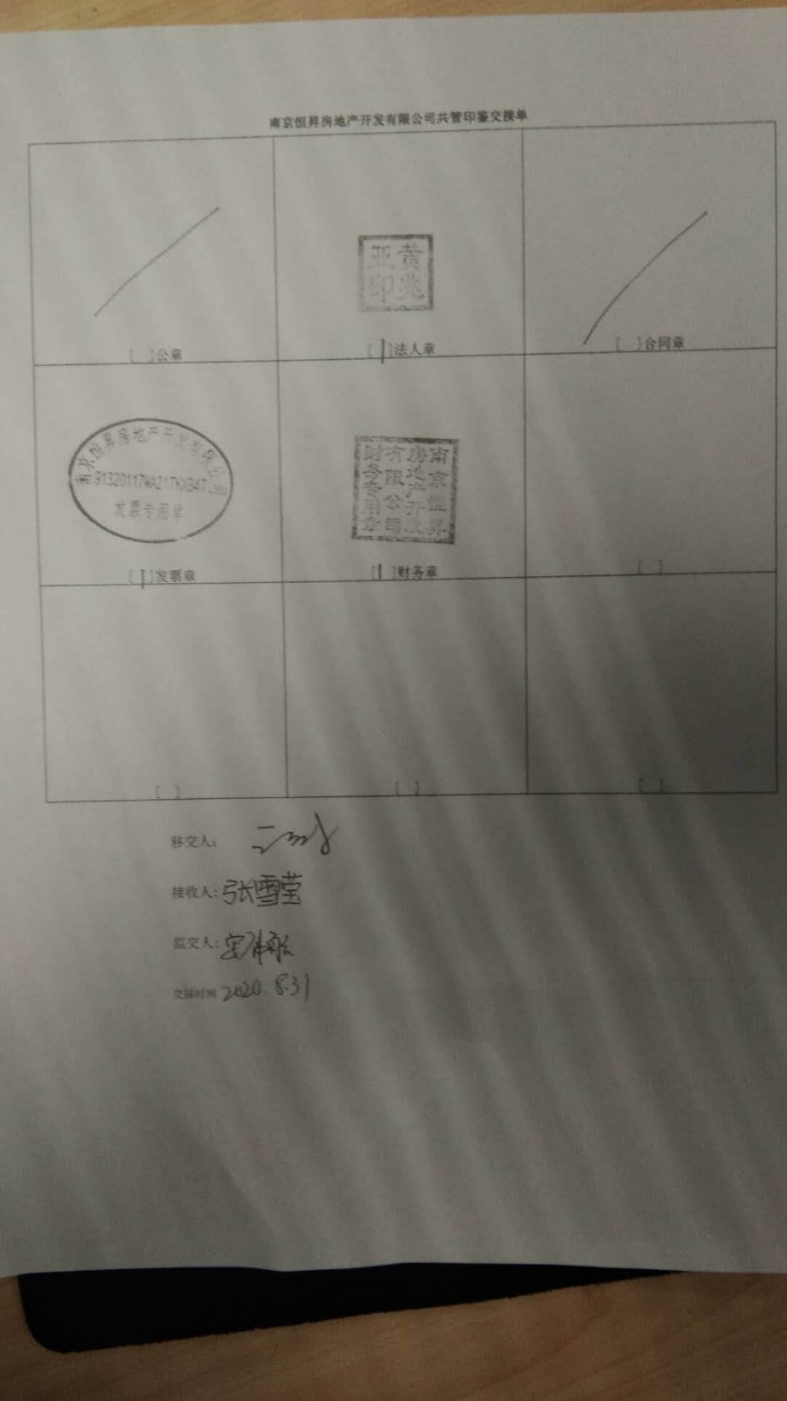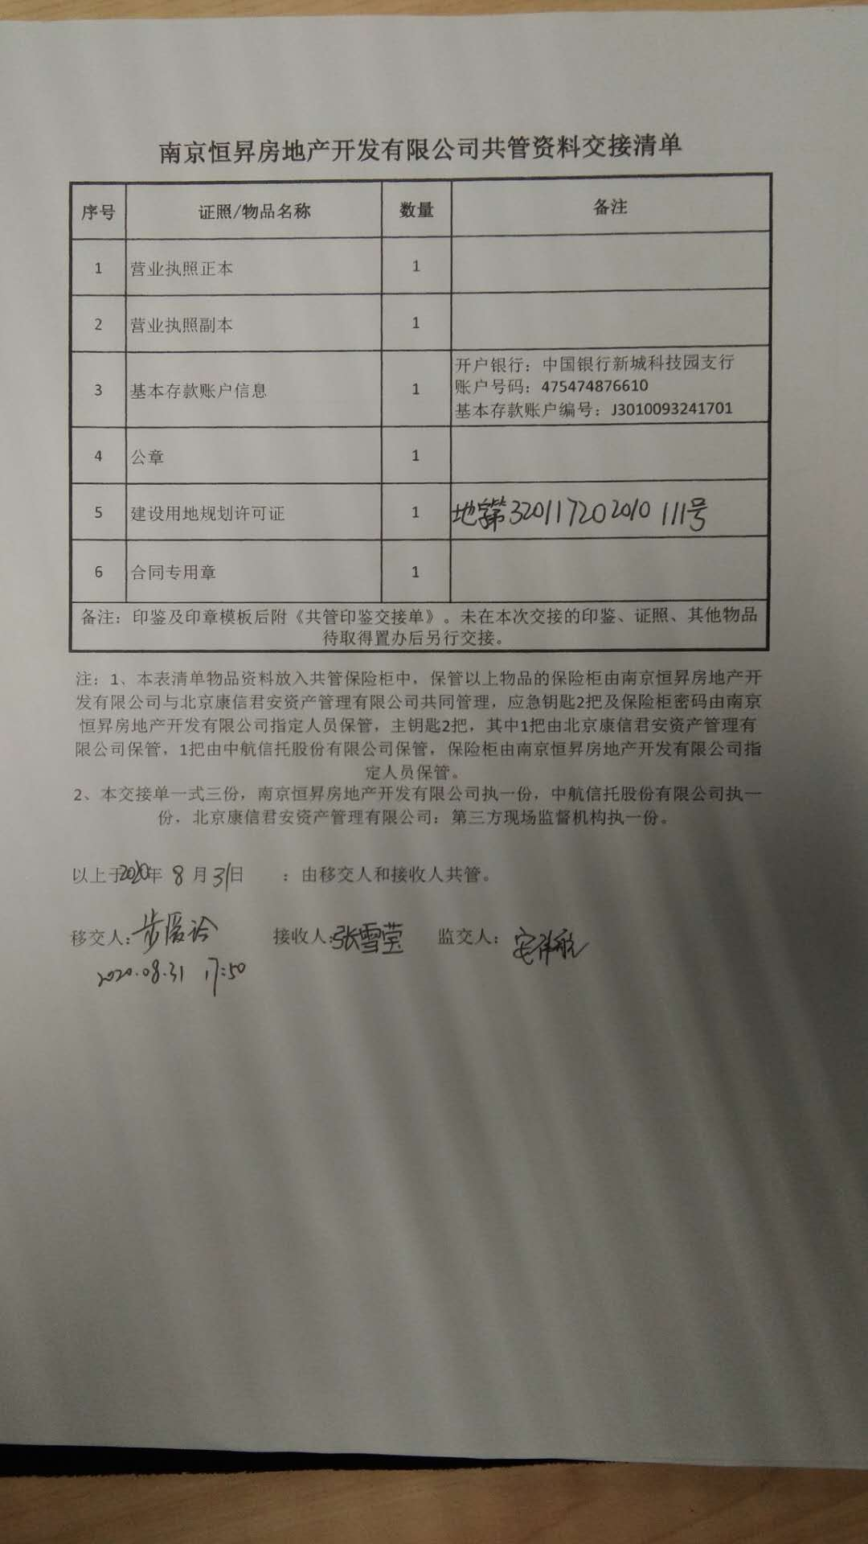
恒泽项目公司共管资料交接清单：
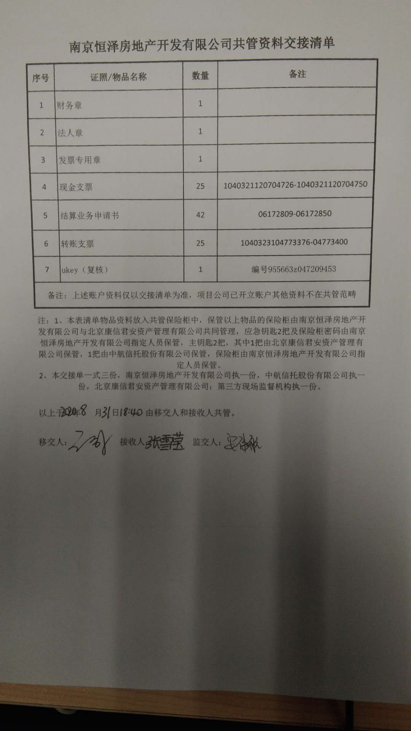

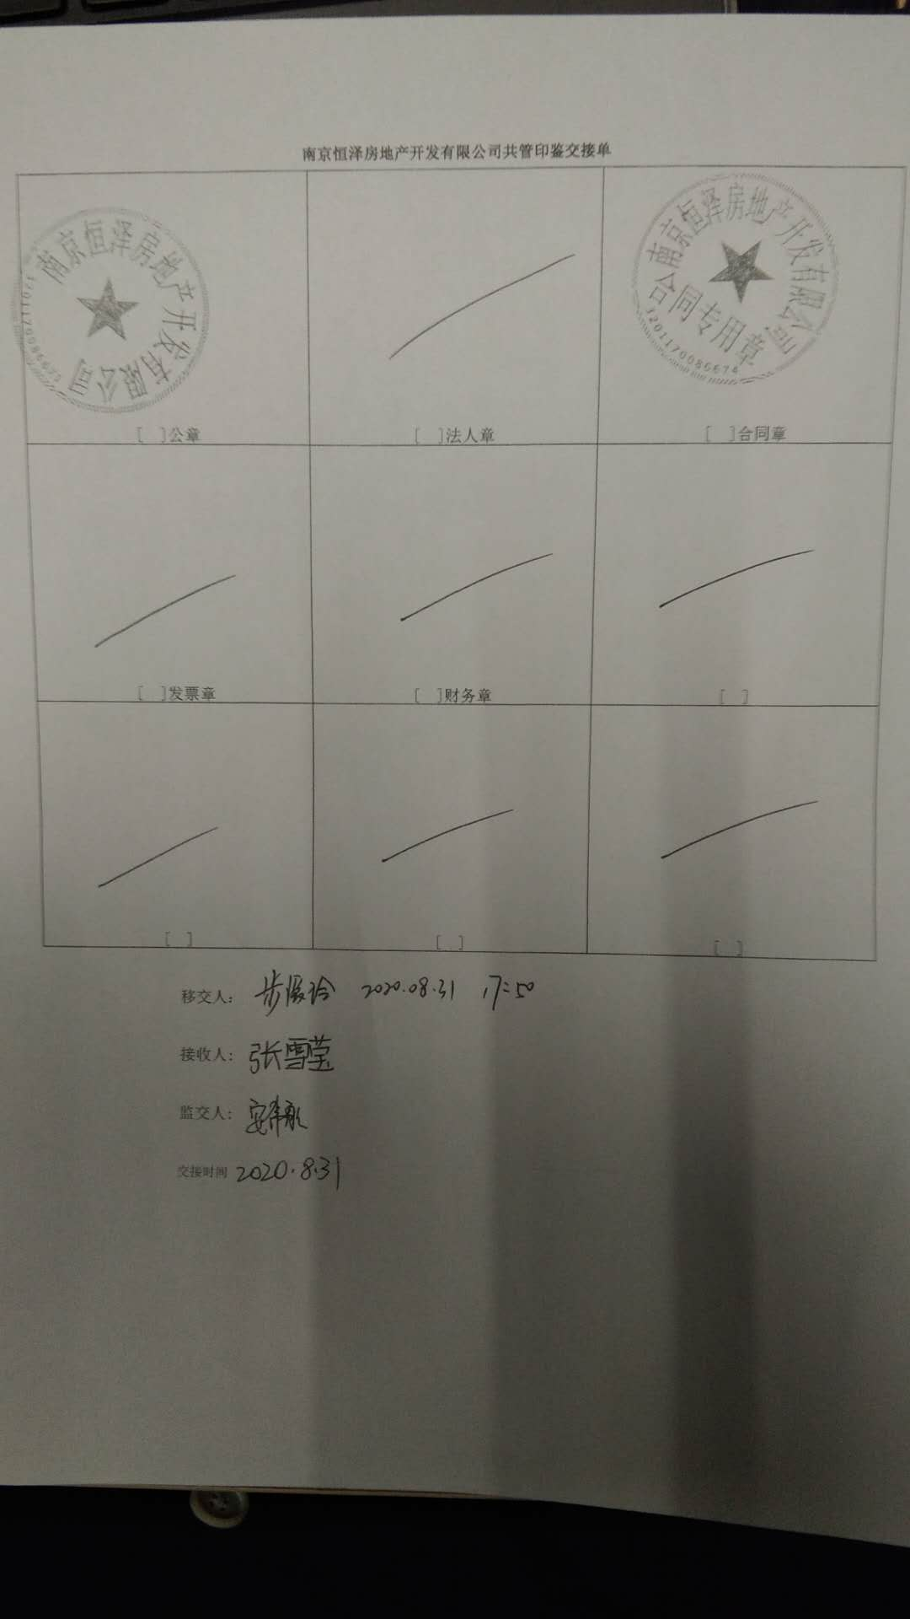
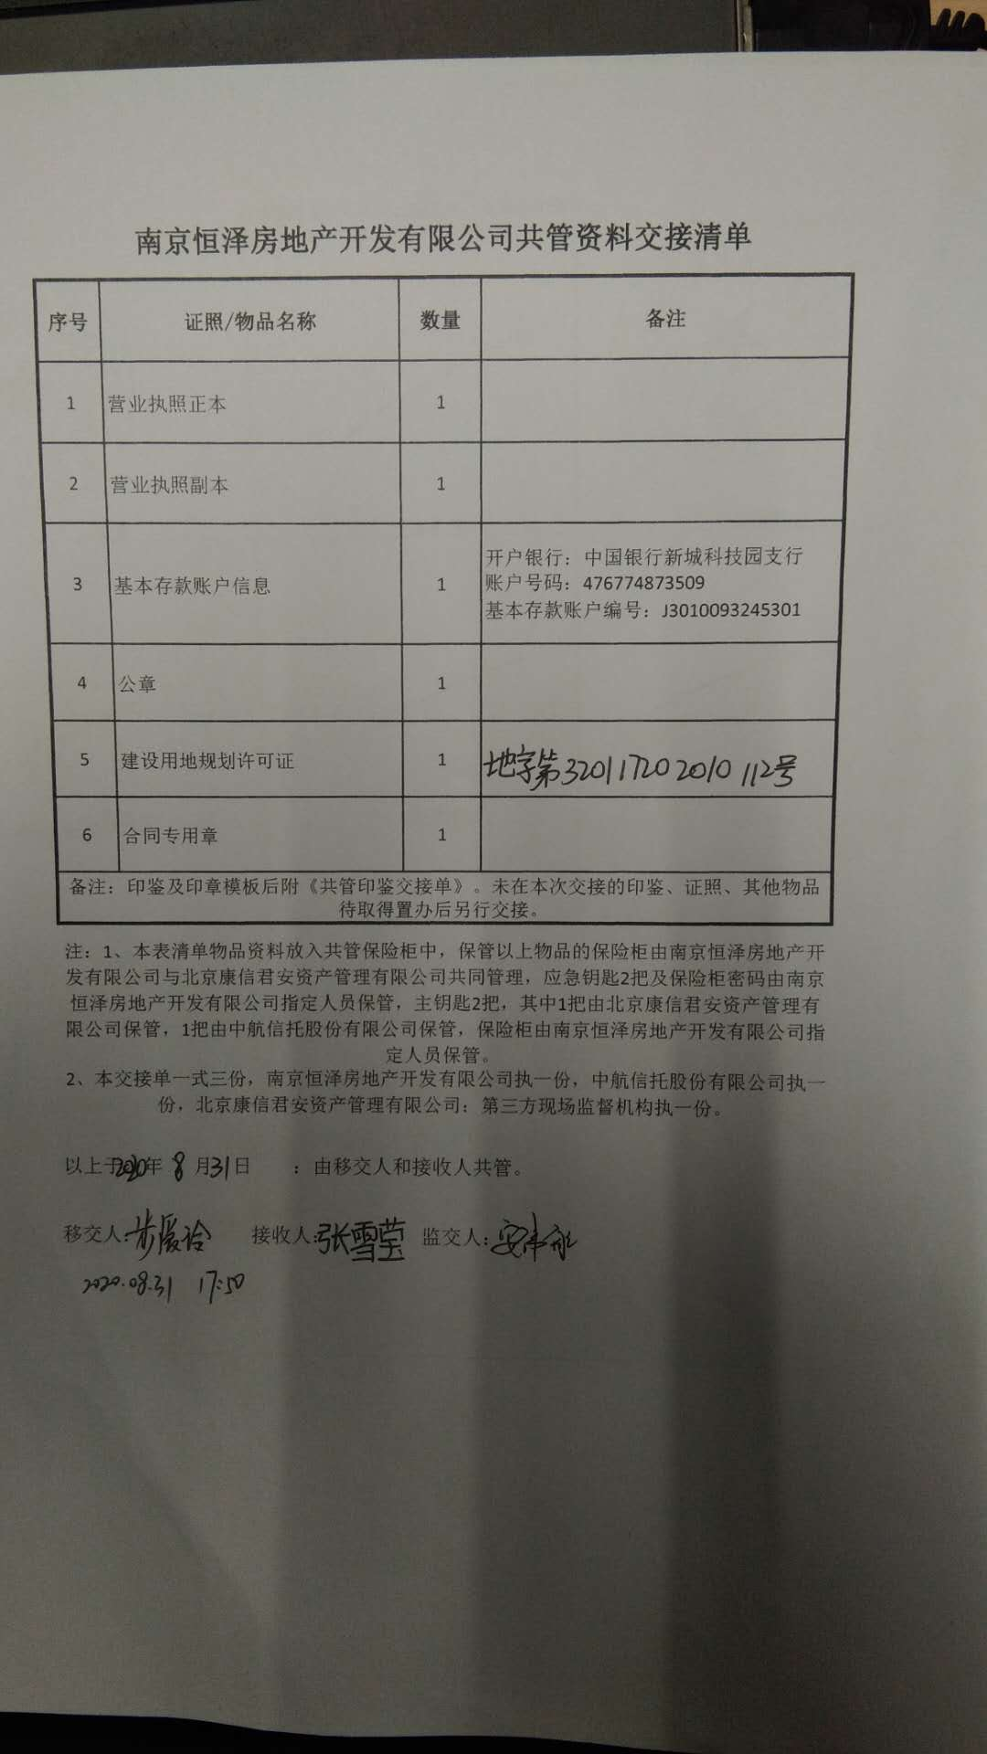
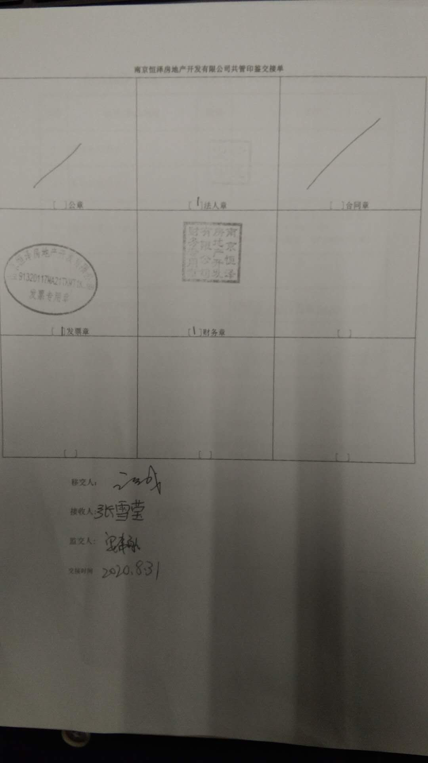
（2）2020年9月3日，我司驻场人员与项目公司王立成对各项目公司当日购买的民生银行电汇单进行了共管交接，交接清单如下：
